正文模板

中文摘要（含关键词）
英文摘要（含关键词）
目录
第一章 绪论
…
第*章 全文总结
参考文献
致谢
毕业设计小结
附录（可选）

格式说明
1、未加说明的所有数字、英文统一使用小四号Times New Roman，未加说明的所有汉字统一使用小四号宋体；
2、正文段落行距统一为1.25行，各级标题间距根据相应的说明设置。

（空2行，小四号，下同）
摘 要（三号黑体）
（空1行）
听觉虚拟又可称为可听化，是近年来随着声学仿真技术的发展而出现的新概念，即通过对包含单个（或多个）声源的声场进行物理或数学建模，以达到模拟空间听音效果的目的。若考虑双耳效应，则可称为双耳听觉虚拟（Binaural Modeling）。
……

（字数控制在400~800字以内）

小四号黑体
（空1行，小四号）
关键词：听觉虚拟，HRTF，神经网络
（关键词3~5个，逗号隔开）

（空2行，小四号，下同）
三号加黑
ABSTRACT
（空1行）
Virtual auditory technology is also called auralization. It is brought forward as a new concept with the development of acoustic simulation techniques in recent years and can be implemented by establishing the physical or mathematical models of a sound field to achieve sound effects simulation. If we consider the binaural effect, it can be called binaural virtual auditory.
……..

小四，加黑

（空1行，小四）
KEY WORDS：virtual auditory, HRTF, neural network
（除缩略语外，字母全部小写）

目 录

第一章 绪论……………………………………………………………………………………4
1.1可听化技术概述………………………………………………………………………4
第二章 双耳模型和听觉虚拟………………………………………………………………6
2.1人的双耳听音原理……………………………………………………………………6
2.2 听觉虚拟的原理与实现过程………………………………………………………7
2.2.1 听觉虚拟的原理………………………………………………………………7

……

（章及同级别标题前空0.5行）

……

参考文献………………………………………………………………………………………63
致 谢……………………………………………………………………………………………44
毕业设计小结…………………………………………………………………………………6
附 录……………………………………………………………………………………………96

- 绪论

1.1研究背景
机器人技术是机械、电子、控制、计算机、人工智能等多学科交叉的领域。进入21世纪以来，国内外对机器人技术的发展越来越重视，机器人技术被认为是对未来新兴产业发展具有重要意义的高新技术之一。机器人的研发、制造与应用是衡量一个国家科技创新和高端制造业水平的重要标志。
机器人技术的研究和应用已经从传统的工业领域快速扩展到其他领域，如医疗健康、家政服务、外形探索、勘测勘探等。无论是传统的工业领域还是其他领域，对机器人性能要求的不断提高，使机器人必须面对更极端的环境、完成更复杂的任务。
许多国家加大对机器人技术的研究投入，并将其作为未来新兴产业寄予厚望，是未来高技术、新兴产业竞争的制高点，对于国家经济发展和国防建设具有重要意义。
近年来，我国在国家自然科学基金、863计划以及国家科技重大专项等规划中对机器人技术给予了极高的关注度。国际上，美国启动了“美国国家机器人计划”最近，由波士顿动力公司为美国军队制造的机器人士兵ATLAS亮相，可在危险环境中实施救援。欧盟在第七框架计划(FP7)中规划了“认知系统与机器人技术”研究，由欧盟资助的GiraffPlus项目立志在用户和医疗陪护中心建立一个良好的沟通桥梁，并通过远程控制Giraff移动机器人实现与家庭中需要照顾的老年人进行沟通交流。日本制定了机器人技术长期发展战略。韩国制定了“智能机器人基本计划”。
1.2轮式机器人决策系统研究现状
轮式移动机器人主要有智能轮椅、导游机器人、野外侦察机器人、大型智能车辆等。其定位、运动规划、自主控制、服务作业等技术和方法也得到广泛研究。随着人工智能、计算机网络技术、传感器技术等新技术的飞速发展，以及工业程度的不断提高，轮式机器人能够更好的服务社会。
目前对于轮式机器人的研究工作，主要集中在路径规划方法上。路径规划是轮式机器人研究领域的关键技术之一，旨在规划一条从起点到目标点的无碰撞路径，同时优化性能指标如距离、时间或者能耗，其中距离是最常采用的方法。
本文着重于在可靠路径规划算法的基础上，思考和探索一种能够适应复杂环境做出自主决策的轮式机器人决策系统。目前，模糊逻辑、决策树、状态机、遗传算法、神经网络等都是较为成功有效的轮式机器人决策方法。但这些方法通常需要假设完整的环境配置信息，然而，在大量的实际应用中需要智能体具有适应不确定性环境的能力。因此，如何提高机器人路径规划的自学能力和自适应性称为学者们研究的关键技术。
强化学习(Reinforcement Learning, RL)方法通过智能体与位置环境交互，并尝试动作选择使累积回报最大，该方法通常运用马尔可夫决策过程(Markov Decision Processes, MDP)进行环境建模，通常MDP模型主要针对理想情况下的单智能体系统。另外智能体环境的不确定性也可由部分可观测马尔可夫决策过程(Partially Observable Markov Decision Processes, POMDP)进行描述。强化学习算法不需要给定任何状态下的教师信号，通过智能体与环境交互进行学习并优化控制参数，在先验信息较少的复杂优化决策问题中具有广阔的应用前景。
1.3强化学习研究现状
强化学习的目标是需要学习一种策略，即当智能体agent处于一种状态state，做出一个动作action的决策。如果我们将动作看作对状态的标签，强化学习就可以类比监督学习，这样策略就相当于一个分类器或者回归器。主要的区别在于强化学习的数据往往需要通过尝试、和环境进行交互获得。算法则根据环境给予的反馈来调整策略。
强化学习的任务通常使用马尔可夫决策过程描述。智能体agent处于一个环境中，每个状态state为agent对环境的感知。当智能体agent执行一个动作后，环境会按照概率转移到另一个状态；同时，环境会根据奖励函数给予智能体agent一个反馈，通常是奖励reward。综合而言，强化学习主要包含四个要素：状态state、动作action、转移概率P以及奖励函数reward。
Q-learning中对于一个状态，执行了某个动作，引入折扣因子 如果在某个时刻获得了奖励R，对t单位时间前动作的期望奖励 贡献是。我们试图得到一个Q函数，使得对于一个状态和动作，能够计算期望奖励。如果状态空间和动作空间都是有限离散的，转移概率是可估计的，那么就很容易用期望动态规划来求解Q函数。策略就是，每次选择Q最大的动作，一般要通过探索来迭代估计转移概率，这种方法称为 Q-Learning，值函数方法。
Deep Q-learning中如果状态空间是连续的，动态规划的状态数就是无限的，所以我们用深度学习网络去拟合这个 Q 函数，这就是 DQN。通常DQN的实现中，会把收集的状态、动作、执行动作后的状态和奖励等信息存在内存中，训练的时候多次使用，称为 memory replay。注意到每个（状态，动作）的 Q 值要拟合，一个函数拟合自己可能引入额外的噪声，所以通常使用一个延迟更新的函数Q'来求新的Q值，称为target network。
DQN的改进包括Double DQN、Dueling DQN和Prioritize Replay。
Double DQN是在引入了target network后，改进Q值的计算方法。考虑到Q值和状态，动作都相关，但我们实际上更注重动作带来的奖励，Dueling DQN对网络结构做了改进。Prioritized Replay 探讨在replay memory采样的优先级问题。前两者都比较简单和有效，通常只要改三四行代码，但第三者需要维护数据结构，带来的额外时间消耗有时特别大。
Policy Gradient看起来是一种更直接的做法，直接以状态作为输入，输出一个动作，根据获得的奖励来梯度下降更新一个动作出现的概率，但这种方法并不能证明收敛至最优策略。
Deep Deterministic Policy Gradient中第一个D是深度神经网络，当概率策略的方差趋近于0的时候，就是确定性策略，其运用了Actor-Critic框架，把DQN和PG混合了起来，显著提高样本利用率。如果动作空间也是连续的，那么就无法直接取到最大的Q值，那么我们再用个深度学习网络，称为演员Actor，演员的任务就是选Q值大的动作（确定性策略），演员的梯度来自值函数的估计网络（评论家），这个做法的最大优势是，能够离线地更新策略，即像DQN一样，从replay采样出数据来训练。
1.4本文研究内容及结构
第一章：绪论。介绍了轮式机器人决策系统的概况，研究意义，给出了本文的设计方法，最后介绍了本文的研究目的，内容及结构。
第二章：轮式机器人决策系统概述。
第三章：强化学习算法研究与分析。
第四章：实验数据采集与分析。
第五章：总结与展望。

- 轮式机器人决策系统概述
2.1问题定义
本文研究的轮式机器人决策问题是以ICRA DJI 机甲大师人工智能挑战赛(ICRA DJI RoboMaster AI Challenge)为基础的。
该问题的定义为：在给定的室内有边界的场地内，由敌我双方各使用两台搭载有传感器与弹丸发射机构的轮式机器人在场地内进行对战。
场地内设置障碍物、增益点与补给点等地图场景，如图2-1所示。

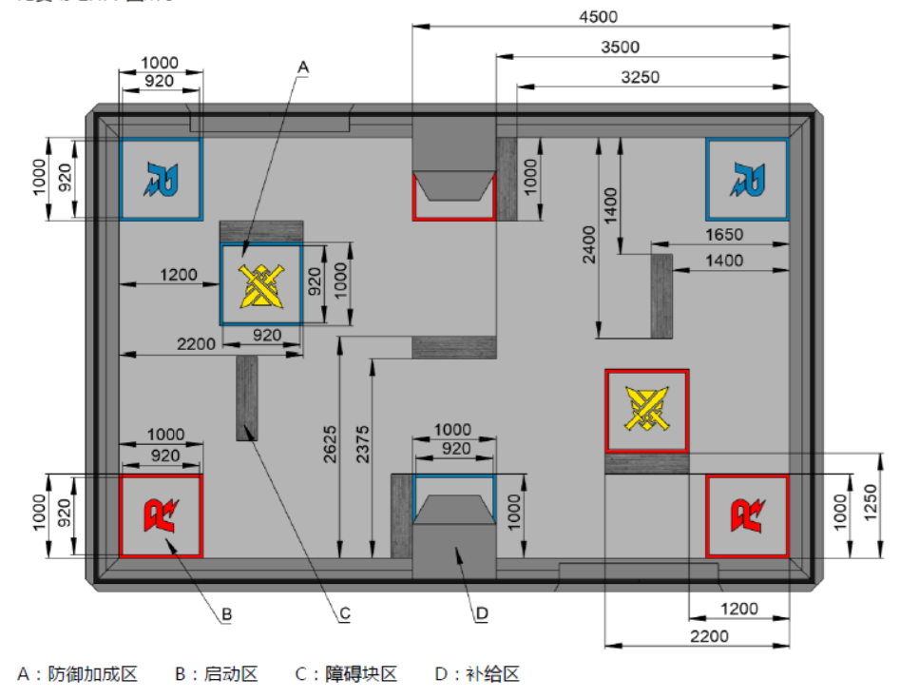
图2-1 挑战赛场地

轮式机器人可以搭载激光雷达、摄像头、UWB、超声波等多种传感器。轮式机器人四周各装有装甲模块。装甲模块装有红蓝两种色彩的LED用以区别敌我，同时装有压力传感器以检测车身是否被击中，并计算剩余血量。装甲模块如图2-2所示。

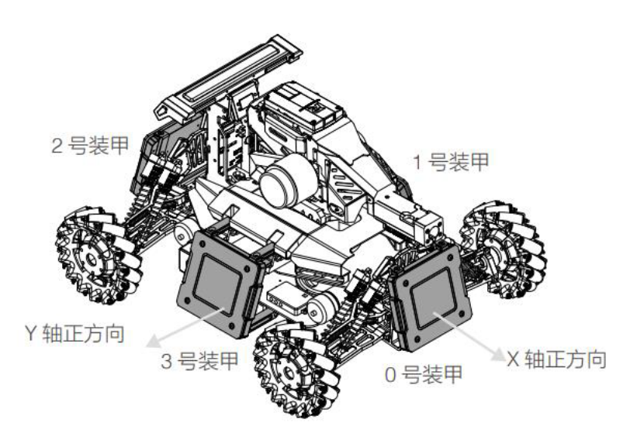
图2-2 轮式机器人与装甲模块

在规定的时间内，敌我双方的轮式机器人依靠全自主算法搜索、追踪和打击敌人，当一方机器人血量为0或剩余比赛时间为0时，比赛结束。计算敌我双方对地方造成的血量伤害作为比赛得分。
- 强化学习算法研究与分析
- 实验数据采集与分析
- 总结与展望
- TODO
- TODO

1.1可听化技术概述（四号黑体）
1.1.1可听化的概念（小四号黑体）
可听化（Auralization）^{[1]}是近年来随着声学仿真技术的长足发展而出现的新概念，它的具体含义是通过对一包含单个（或者多个）声源的声场进行物理或数学建模，以达到声音绘制（Audio rendering）或称声学仿真（Acoustical simulation）的目的。这样，人们可以获得该声场中任意位置的双耳听觉感受。换句话说，可听化技术在客观上主要是模拟特定声场（包括声源、声传播环境以及聆听者三要素）中声音传播的物理过程，从而使其中的聆听者作为一个主体能够获得对整个场景声学特性的主观感知^{[2~5]}。

（引用参考文献的编号用上标标出）

（公式居中，按章标号，小四号，标号右对齐）
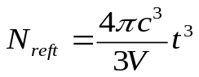 （1-1）
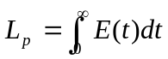 （1-2）

（表格标题五号黑体，表中内容五号宋体，居中，按章标号）
表1-1 三种算法的比较
方法 | A算法 | B算法 | C算法
误差/dB | 0.86 | 1.02 | 0.69
计算时间/s | 25 | 25 | 27

（表前、后各空1行）

（图题及图内文字为五号字体，按章标号，单位格式见图）
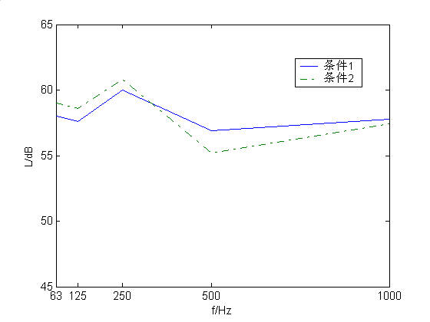
图3-1 不同频率的声压级
（图前、后各空1行）

（空2行，小四号，下同）

参考文献

[1] 徐扬生. 智能机器人引领高新技术发展[J]. 企业科协, 2010 (9): 28-31.
[2] Liu Zhishun,Yan Shiyan,Wu Jiani, et al. Acupuncture for Chronic Severe Functional Constipation: A Randomized Trial[J].Annals of internal medicine, 2016,165(11)761-769.
[3] 胡翔龙.经络实质辨析-关于经络本质与生物学基础的研究[J].中国医学物理杂志,2004,21(2):63-67.
[4] 刘义堂, 杨华元, 褚立希, 等.针刺麻醉的现状及分析[J].中国针灸,2007,27(12):914-916.
[5] 胡龙翔.十五年来我国经络研究的主要成就和基本经验[J].针刺研究,1987(3):165-175.
[6] 华萍, 吕虎, 原林, 等.经络研究的四大主流学派及其分析[J].中国针灸,2006,26(6):407-503.
[7] 赵丽云, 张铭, 赵福建, 等.筋膜与经络研究进展[J].中华中医药杂志,2011,26(8):1671-1675.
[8] 梁柳, 邓柏颖, 苏莉, 等.经络和腧穴电学特性研究概况[J] .国医论坛,2006,21(6):51-53.
[9] 霍旭阳, 牟子义, 王维刚, 等.经穴电阻抗特性的研究进展[J].中医外治杂志,2008,17(6):45-47.
[10] 刘义堂, 杨华元, 蒯乐, 等.穴位电特性探测存在的问题及新探穴方法的设想[J].中国针灸,2007,27(1):203-25.
[11] Hyvarinen J, Karlsson M.Low-resistance skin points that may coincide with acupuncture loci[J].Med Biol, 1977, 55(2): 88-94.
[12] 小林常雄.良导络自律[J].神经会志,1984,29(1):25-27.
[13] 张人骥, 杨威生.低阻经络研究Ⅱ—健康人常态低阻经络的分布[J].北京大学学报（自然科学版）,1978,24(1):135-142.
[14] 王学民, 常晓剑, 曹玉珍.基于生物电放大器的经络阻抗研究[J].北京生物医学工程,2007,26(4):365-368.
[15] 李万瑶, 小川秀道, 吉田肇.经穴皮电在不同手术麻醉中的变化[J].中国针灸,1994,14(6):33-34.
[16] 严洁, 林亚平, 曾娅南, 等.经穴阻抗测定与经络、脏腑、气血的相关性[J].湖南中医学院学报,1992,12(1):44-46.
[17] Fang Qiang, Bedi Raji, Ahmed Beena, et al. Comparison of skin resistance between biological active points of left and right hands with various contact pressures [J]. conf Proc IEEE Eng Med Biol Soc, 2004: 2995-2998.
[18] Halek J, Opavsky J, Kolarova J.Problems of the skin resistance measuring in randomly chosen and so-called active points of the skin[J].Acta Univ Palacki Olomuc Fac Med, 1984, 107: 51-62.
[19] Ioneseu Tirgoviste C, Pruna S, Mincu I.Peripheral sympathetic neuropathy evaluated by recording the evoked eleetrodermal response using an impedance reactometer[J].Diabetes Res Ciin Pract, 1990, 9(3): 201-209.
[20] Kwok G, Cohen M, Cosic I. Mapping acupuncture points using multi channel device [J].Australas Phys Eng Sci Med, 1998, 21(2): 68-72.
[21] 王文艇, 钟季康, 马骏, 等.生物阻抗技术概述[J] .上海生物医学工程,2005,26（2）:119-123.
[22] 席强, 赵敏, 杨元华, 等.基于AD5933阻抗测量芯片的人体经穴阻抗动态检测系统研制[J].中国医学装备,2014,11(11):7-9.
[23] Helene M, Langevin, David L, et al .Mechanical signaling through connective tissue: a mechanism for the therapeutic effect of acupuncture [J].Faseb Journal, 2001, 15(12): 2275-2282.
[24] 费伦, 承焕生, 蔡德亨, 等.经络物质基础及其功能性特征的实验探索和研究望[J].科学通报,1998,43(6):658-672.
[25] 魏建子, 沈雪勇.穴位电阻的含义与测量[J].生物医学工程学杂志,2006, 23(3): 509-511.
[26] 黄松鑫, 何爱军, 霍铖宇, 等.基于USB2.0接口的生物阻抗分析仪的研制[J] .电子测量技术,2008,31(7):167-170.
[27] 胡琅琳, 嵇波, 李志刚, 等.经穴皮肤电阻特性的研究情况分析[C].成都:中国针灸学会学术年会第四届中医药现代化国际科技大会针灸研究与国际化分会论文集,2013:124-126.

（空1行）
综述参考文献著录格式：
① 期刊 作者．题名[J]．刊名，出版年，卷(期)：起止页码．
② 论文集 作者．题名[A]．见[In]；编者．论文集名[C]．出版地：出版者，出版年．起止页码．
③ 专著 作者．书名[M]．版本(第1版免著)．出版地：出版者，出版年．起止页码．
④ 学位论文 作者．题名[D]．保存城市名：保存单位(写到二级单位)，出版年．
⑤ 标准 起草责任者．标准代号标准顺序号-发布年，标准名称[S]．出版地：出版者，出版年．
⑥ 科技报告 作者．题名[R]．报告题名及编号，出版地：出版者，出版年．(起止页码)．
⑦ 专利 专利所有者．题名 [P]．专利国别：专利号，公告日期．
⑧ 电子文献 作者．题名．发表或更新日期／引用日期．电子文献地址．

文献作者3名以内全部列出，4名以上只列出前3名，后加“，等”；
外文作者姓在前，首字为大写，名缩写为首字母，与姓之间空一字符，不加缩写点。

（空2行，小四号，下同）
致 谢
（空1行）
致谢内容……

……

（空2行，小四号，下同）

毕业设计小结
（空1行）
小结内容……

（空2行，小四号，下同）

附 录
（空1行）
附录内容……

